**Colostrigen kapsułki**

**Czy warto stosować <strong>Colostrigen kapsułki</strong>? Jeśli tak, w jakich sytuacjach są one przydatne? Sprawdź nasz artykuł!**

**Piękna skóra każdego dnia**

Każda kobieta marzy o pięknej i lśniącej skórze. Z tego powodu kupujemy mnóstwo drogich kremów i balsamów, które stosujemy zarówno na noc, jak i na dzień. Niewiele osób jednak zdaje sobie sprawę, że na skórę można i powinno działać się również od wewnątrz. Jak to robić? Jednym ze sposobów są **Colostrigen kapsułki**, które pozytywnie wpływają na jakość naszej skóry.

**Colostrigen kapsułki - suplement diety**

*Colostrigen kapsułki* to suplement diety, który stanowi uzupełnienie dla kuracji skóry głowy, czy przeciw wypadaniu włosów. Jest szczególnie pomocny w przypadku występowania łupieżu, łuszczycy, czy atopowemu zapaleniu skóry. Jest to więc idealny sposób, dzięki któremu Twoja skóra będzie wyglądać zdrowo i jasno. Wzmacniają one również włosy, które po pewnym czasie stają się mocne, błyszczące i gęstsze. Przy okazji wspomagają i poprawiają odporność organizmu. Ten suplement diety powinien być stosowany dwa razy dziennie, najlepiej na pusty żołądek. W jego składzie można znaleźć 100% celulozy. Pozytywne opinie potwierdzają ich skuteczność w poprawie jakości skóry. Pamiętaj jednak, że jest to jedynie wsparcie prawidłowej kuracji.

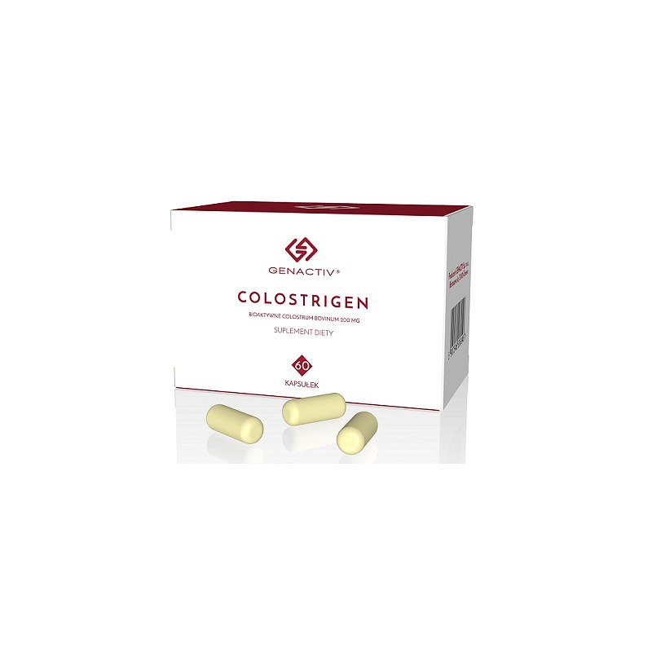

[Colostrigen kapsułki](https://sklep.centrumzdrowegowlosa.pl/suplementy/141-colostrigen-kapsulki.html) znajdziesz w sklepie internetowym Centrum Zdrowego Włosa. Zapraszamy!